LAPORAN PRAKTIKUM
POSTTEST 3

ALGORITMA PEMROGRAMAN LANJUT

Disusun oleh:

Nama Jimmly Ashiddiqie 2509106096
Kelas C1‘25
PROGRAM STUDI INFORMATIKA
UNIVERSITAS MULAWARMAN
SAMARINDA
2025

1 . Flowchart
Flowchart program dimulai dari menu utama, di mana pengguna memilih login sebagai Admin, TNI AD, TNI AU, TNI AL, atau keluar dari program.
Jika memilih Admin, maka pengguna harus melakukan login dengan memasukkan nama dan NIM. Jika login berhasil, sistem akan menampilkan menu Admin yang berisi beberapa fitur seperti menyetujui pengajuan, membeli inventaris, menambah dan menghapus inventaris, serta melihat semua data. Menu ini berjalan dalam bentuk looping hingga Admin memilih keluar.
Jika memilih User (TNI AD/AU/AL), maka sistem akan langsung menampilkan menu User sesuai cabang yang dipilih. User dapat melakukan pengajuan, mengubah, melihat, dan menghapus data inventaris. Menu ini juga menggunakan looping hingga pengguna memilih keluar.
Setiap pilihan menu akan memanggil subprogram (fungsi) yang sesuai, yang direpresentasikan dalam flowchart menggunakan simbol predefined process.
Program akan berhenti ketika pengguna memilih opsi keluar pada menu utama

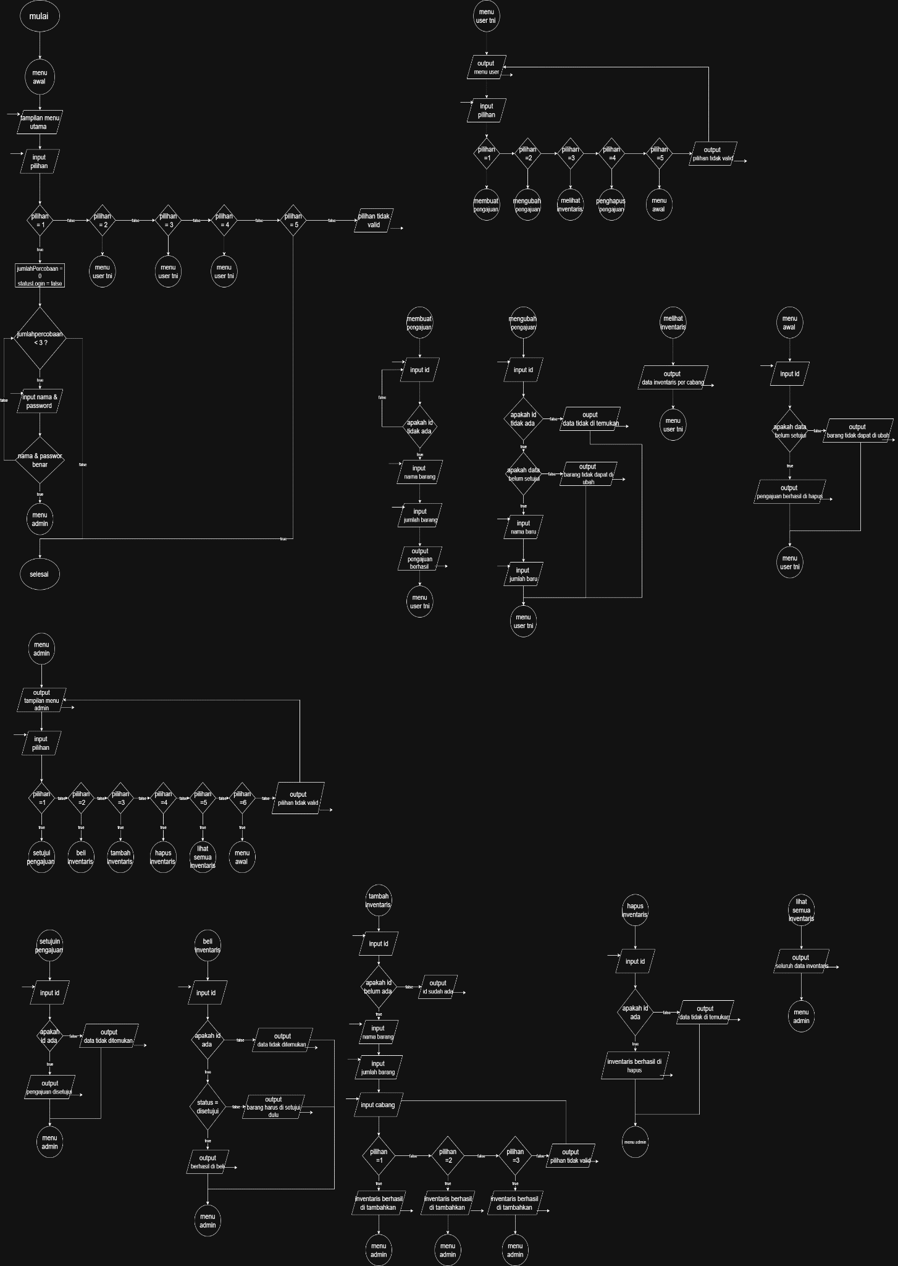

2 . Deskripsi Singkat Program
Program ini merupakan sistem inventaris kementerian yang digunakan untuk mengelola data barang dari tiga cabang TNI yaitu TNI AD, TNI AU, dan TNI AL.
Program memiliki dua jenis pengguna yaitu admin dan user. Admin bertugas mengelola seluruh data inventaris, sedangkan user hanya dapat mengajukan dan mengelola pengajuan inventaris.
Pada posttest ini, program dikembangkan dengan menerapkan konsep pointer menggunakan operator & (address-of) dan * (dereference) pada parameter fungsi untuk mengubah data secara langsung.

3 . Source Code
- Fitur Membuat Pengajuan
Fitur ini dugunakan oleh user untuk menambahkan data pengajuan inventar

void buatPengajuan(string cabang, int *jumlahData){

if(*jumlahData >= 100){
cout<<"Data inventaris penuh\n";
return;
}

cout<<"\n=== BUAT PENGAJUAN INVENTARIS ===\n";

int id;
bool idAda;

do{
idAda=false;

cout<<"ID Barang : ";
cin>>id;

for(int i=0;i<*jumlahData;i++){
if(dataInventaris[i].idBarang==id){
cout<<"ID sudah digunakan\n";
idAda=true;
}
}

}while(idAda);

dataInventaris[*jumlahData].idBarang=id;

cout<<"Nama Barang : ";
cin.ignore();
getline(cin,dataInventaris[*jumlahData].namaBarang);

cout<<"Jumlah Barang : ";
cin>>dataInventaris[*jumlahData].jumlahBarang;

dataInventaris[*jumlahData].cabangTNI=cabang;
dataInventaris[*jumlahData].status="Diajukan";
(*jumlahData)++;
cout<<"Pengajuan berhasil dibuat\n";
}

- Fitur Menghapus Pengajuan
Fitur ini digunakan untuk menghapus data pegajuan yang masih berstatus diajukan .
void hapusPengajuan(string cabang, int *jumlahData){

int id;

cout<<"Masukkan ID barang yang ingin dihapus : ";
cin>>id;

for(int i=0;i<*jumlahData;i++){

if(dataInventaris[i].idBarang==id &&
dataInventaris[i].cabangTNI==cabang){

if(dataInventaris[i].status!="Diajukan"){
cout<<"Pengajuan sudah diproses dan tidak bisa dihapus\n";
return;
}

for(int j=i;j<*jumlahData-1;j++){
dataInventaris[j]=dataInventaris[j+1];
}

(*jumlahData)--;

cout<<"Pengajuan berhasil dihapus\n";
return;
}
}

cout<<"Data tidak ditemukan\n";
}

- Fitur Menyetujui Pengajuan
Fitur ini digunakan oleh admin untuk penyetujui pengajuan
void setujuiPengajuan(int jumlahData){

int id;

cout<<"Masukkan ID barang yang disetujui : ";
cin>>id;

for(int i=0;i<jumlahData;i++){

if(dataInventaris[i].idBarang==id){

if(dataInventaris[i].status!="Diajukan"){
cout<<"Pengajuan sudah diproses\n";
return;
}

dataInventaris[i].status="Disetujui";

cout<<"Pengajuan berhasil disetujui\n";
return;
}
}

cout<<"Data tidak ditemukan\n";
}

- Fitur Membeli Inventaris
Fitur ini digunakan admin untuk mengubah status menjadi beli
void beliInventaris(int jumlahData){

int id;

cout<<"Masukkan ID barang yang dibeli : ";
cin>>id;

for(int i=0;i<jumlahData;i++){

if(dataInventaris[i].idBarang==id){

if(dataInventaris[i].status!="Disetujui"){
cout<<"Barang harus disetujui dahulu\n";
return;
}

dataInventaris[i].status="Dibeli";

cout<<"Inventaris berhasil dibeli\n";
return;
}
}

cout<<"Data tidak ditemukan\n";
}

4 . Hasil Output
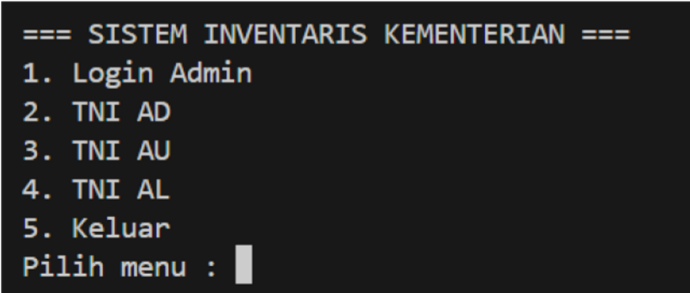
Gambar 4.1 menu utama

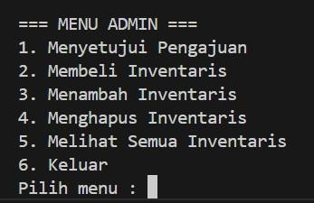
Gambar 4.2 menu admin

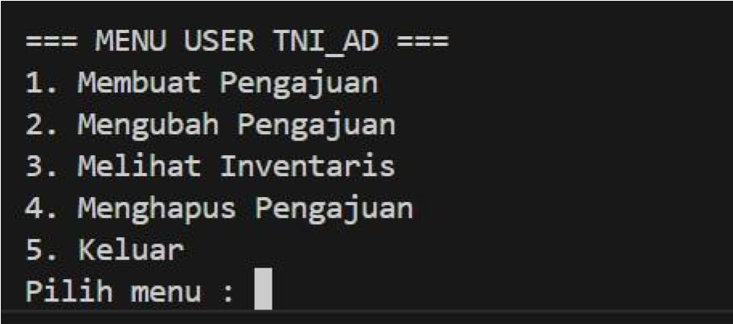

Gambar 4.3 menu user
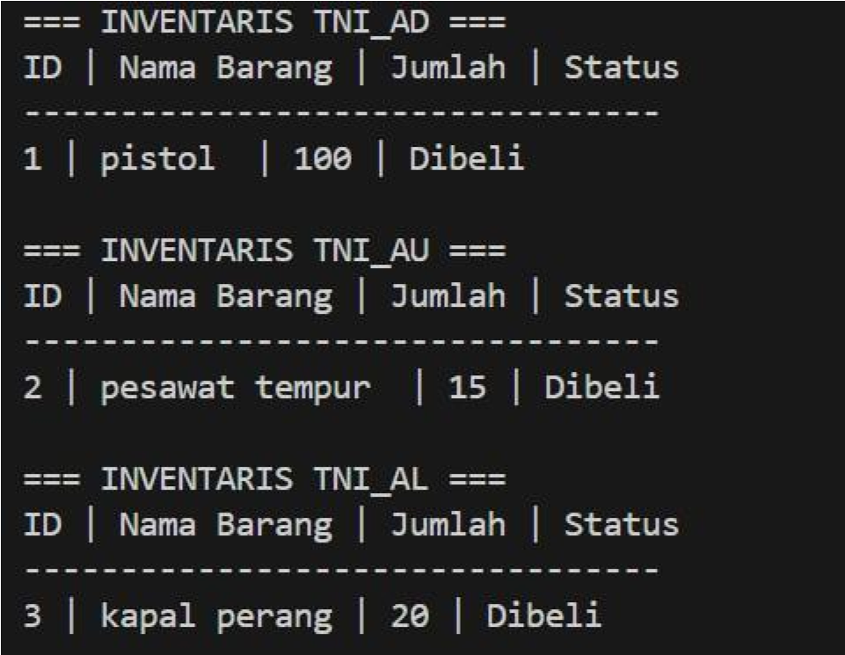
Gambar4.4 melihat semua inventaris

5 . Langkah-langkah GIT

5.1 GIT Add
Gambar 5.1
Perintah git add digunakan untuk menambahkan file program ke staging area sebelum dilakukan commit.

5.2 GIT Commit

Gambar 5.2
Perintah git commit digunakan untuk menyimpan perubahan yang telah dilakukan pada repository lokal.

5.3 GIT Push

Gambar 5.3

Perintah git push digunakan untuk mengirimkan perubahan dari repository lokal ke repository remote di GitHub.

